22.04.2020r.
Fizyka klasa VIIb
Poznaliście już I zasadę dynamiki Newtona , to dzisiaj zaczniemy poznawać drugą zasadę dynamiki Newtona!!!
Zapiszcie temat lekcji: Druga zasada dynamiki Newtona .
Jest to temat na dwie godziny lekcyjne , dzisiaj zrobicie teorię a na następnej lekcji ćwiczenia i zadania

Nauczysz się:
- formułować treść drugiej zasady dynamiki Newtona
- analizować zachowanie się ciał na podstawie drugiej zasady dynamiki Newtona
- definiować jednostkę siły w układzie SI (1 N) i posługiwać się nią
- stosować do obliczeń związek między masą ciała, przyspieszeniem i siłą
- zapisywać wynik zgodnie z zasadami zaokrąglania oraz zachowaniem liczby cyfr znaczących wynikającej z dokładności danych
- rozpoznawać zależność rosnącą bądź malejącą na podstawie danych z tabeli; rozpoznaje proporcjonalność prostą

1.Na początek proszę Was o przypomnienie sobie treści I zasady dynamiki Newtona.

2. Wejdzie pod ten adres i obejrzyjcie dokładnie film:
https://www.youtube.com/watch?v=bK9WFbZNIGo

3. Wejdzie pod ten adres i obejrzyjcie dokładnie film(obejrzyj do 12:20 minuty trwania)
Zwróć uwagę oglądając film na :treść II zasady dynamiki , wzór(i jego przekształcenia) na liczenie przyśpieszenia ciała na które działa pewna siła, przypomnienie co to są zależności wprost i odwrotnie proporcjonalne,

https://www.youtube.com/watch?v=XKNBR4s4o_c

4.Zapisz do zeszytu:
Gdy na ciało działa niezrównoważona siła , porusza się ono ruchem jednostajne przyśpieszonym. Im większa siła działając na ciało z tym większym przyśpieszeniem się ono porusza. Z kolei im większą masę ma ciało , tym mniejsze jest jego przyśpieszenie.

Treść II zasady dynamiki Newtona (zapisz i weź w ramkę)
Jeżeli na ciało działa niezrównoważona siła, to porusza się ono z przyśpieszeniem o wartości wprost proporcjonalnej do działającej siły a odwrotnie proporcjonalnej do masy tego ciała

a(przyśpieszenie)↑=>F(siła)↑ a↑=>m(masa)↓

Zapisz wzory i ich przekształcenia oraz definicje jednostki siły czyli 1N do zeszytu:
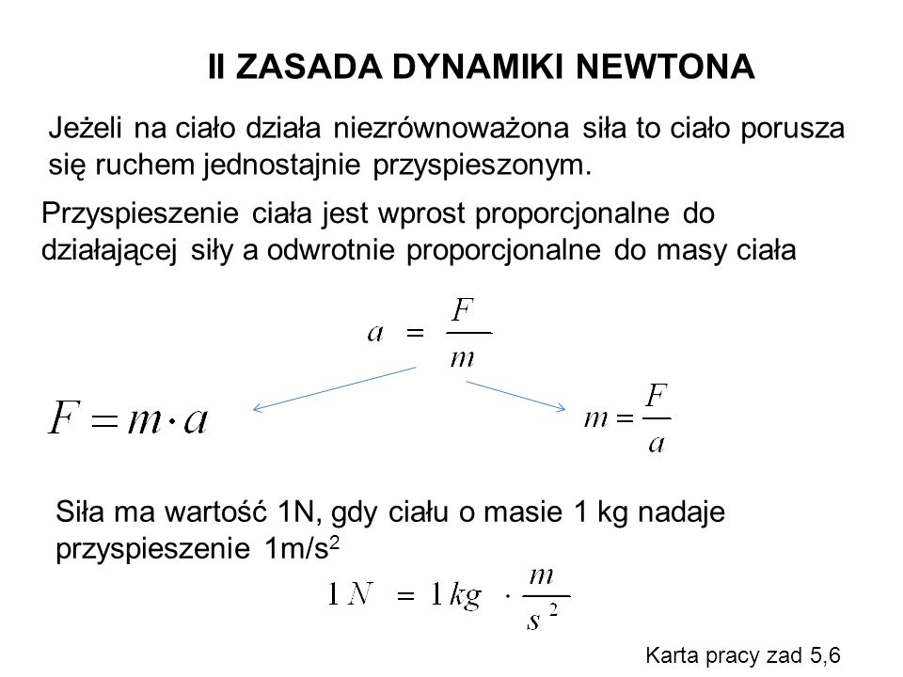

5. Praca domowa - otwórz podręcznik do fizyki str.171-172 i przeczytaj w celu utrwalenie: treść II zasady dynamiki Newtona, od czego zależy i jak policzyć przyśpieszenie ciała? definicje jednostki siły wynikającej z II zasady dynamiki

Na tym kończymy dzisiaj, na następnej lekcji będziemy kontynuować ten temat.
Małgorzata Wiśniewska

